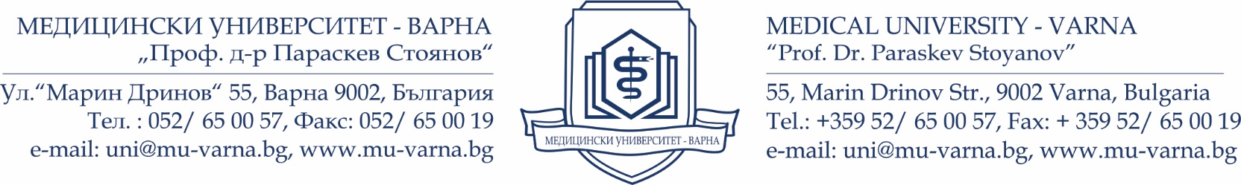

**ДО**

**РЕКТОРА НА**

**МЕДИЦИНСКИ УНИВЕРСИТЕТ- ВАРНА**

**З А Я В Л Е Н И Е**

от________________________________________________________________________________

*/имена по лична карта/*

ЕГН: _____________, л. карта № ____________изд. на _________ от МВР __________ живущ/а в

гр./с. ________, жк/ул._________________________пк______, тел:_________, GSM:____________

*/точен адрес за кореспонденция/*

**УВАЖАЕМИ ГОСПОДИН РЕКТОР,**

***Моля да бъда допуснат/а за участие в конкурс за „главен асистент“ в област на висшето образование ______________ професионално направление ______________________, специалност ____________________________________________***

Към Факултет/Филиал_______________________________________________________________

*/Медицина, Дентална медицина, Фармация, Обществено здравеопазване, Медицински колеж, Филиал/*

Катедра/УС_________________________________________________________________________

*/наименование на катедрата/ учебен сектор/*

Клиника___________________________________________________________________________

*/наименование на клиниката/*

в __________________________________________________________________, съгласно обява

*/наименование на университетската болница/*

в Държавен вестник, бр. ....... от .................... г.

***Прилагам следните документи:***

1. Заявление до Ректора за допускане до участие в конкурса.
2. Творческа автобиография с подпис на кандидата (word и pdf).
3. Заверено за вярност копие на диплома за **ОКС „магистър“** с приложението към нея (представя се оригиналната диплома за сверяване).
4. Заверено за вярност копие на диплома за придобита **ОНС „доктор“** или документ удостоверяващ, че кандидатът е придобил ОНС „доктор“, издаден от съответното висше училище или научна организация (представя се оригиналната диплома за сверяване).
5. Заверено за вярност копие на документ за придобита специалност в сферата на здравеопазването – ако се изисква в условията на конкурса (представя се оригиналната диплома за сверяване).
6. Попълнена справка (образец), доказваща изпълнение на минималните изисквания за заемане на **АД „главен асистент“** с подпис на кандидата**.** Към справката сеприлага електронен и хартиен вариант на автореферата, използван за придобиване на **ОНС „доктор“**.
7. Списък на научните трудове и цитирания, използвани за придобиване на **ОНС** **„доктор“** с подпис на кандидата.
8. Удостоверение за стаж по специалността.
9. Удостоверение за преподавателски опит.
10. Справка за учебна натовареност.
11. Медицинско свидетелство.
12. Свидетелство за съдимост.
13. Справка за наличие на актуален профил с пълен списък на научните публикации в Google Scholar и ORCID (както и Research Gate и други профили в научни мрежи – ако има такива), издадена от библиотеката на МУ- Варна или на друго ВУ или НО.
14. Документ за владеене на чужд език – **ниво В2,** или аналогичен документ, издаден от Департамент „Чуждоезиково обучение, комуникации и спорт“ на МУ-Варна – ако такъв се изисква в условията на конкурса.
15. Декларация за достоверност на представените документи, попълнена и подписана от кандидата.
16. Известие за защита на личните данни.
17. Други - кандидатът може да представи и други документи, свързани с научната и преподавателската му дейност, които следва да се опишат последователно към списъка по горе.

***Забележки:***

1. *Всички необходими за участие в конкурса документи се представят в* ***1 екземпляр на хартиен носител – оригинал и 6 екземпляра на електронен носител (флаш памет) – всички в pdf, a указаните по-горе и в word.***
2. *При представяне на допълнителна информация по конкурса (публикации, цитирания и др.), която не е включена в справката за покриване на минималните наукометрични изисквания (по т.6), кандидата представя списък и съответните доказателства към него.*
3. *Документите, с които се участва в конкурса, следва да са последователно номерирани и наименувани, в съответствие с точките по заявлението на хартиения вариант и електронните носители.*

***Излишният текст се изтрива!***

гр. Варна Подпис______________

____________ г.